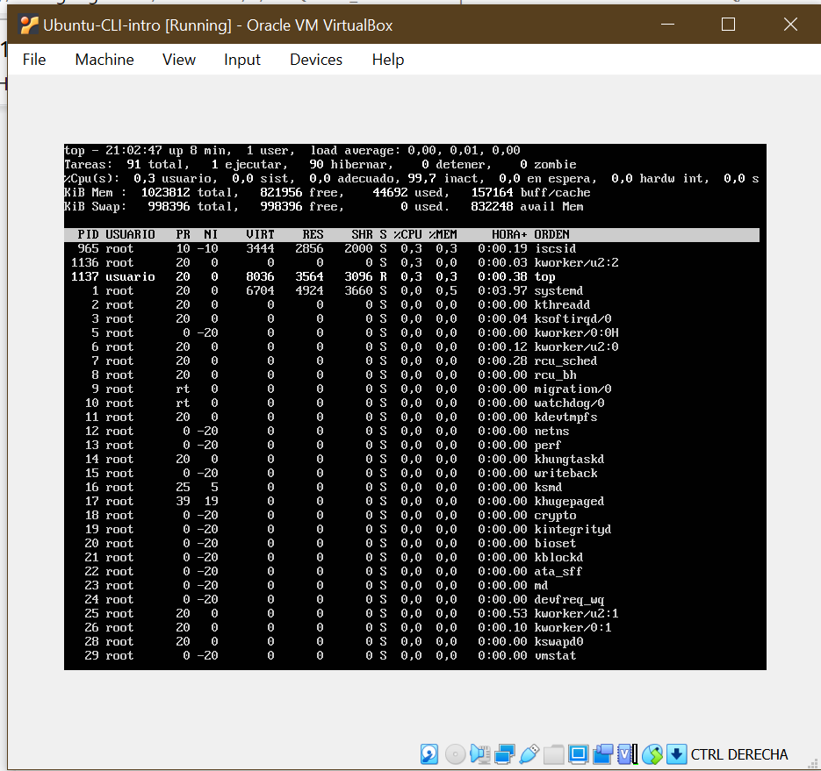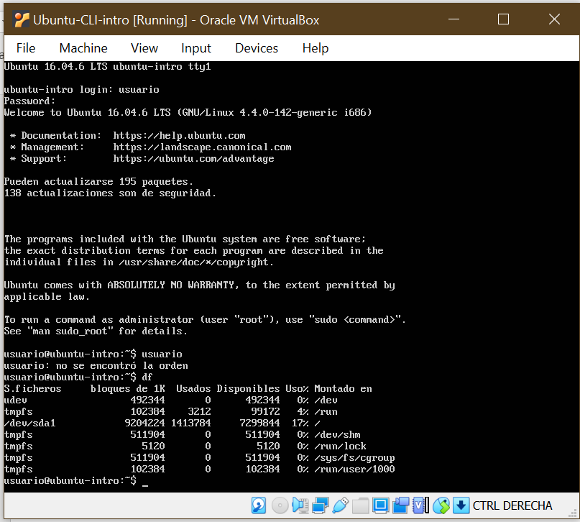**Ejercitación con Ubuntu**

Con el comando df, la primera pantalla me muestra la información de mi computadora. El espacio que hay en mi disco libre y usado. Por otra parte, con el comando top, la segunda pantalla me muestra los programas que tengo activos en este momento, mi total de tareas corriendo.